## 打包后图片映射路径报错

打包后，在.styl文件中找不到图片，显示错误：**Module not found: Error: Can't resolve '../images/00.jpg' in 'D:\Project\vcWorkspace\vue_webpack_learn\src\assets\styles'。**图片和样式所在目录结构如下：

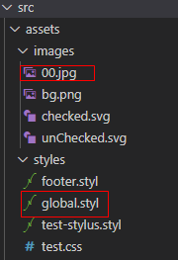

.styl中代码写法---》

解决方案：换成绝对路径写法---》

## production模式下build项目，处理.styl文件出错

错误：**ERROR in ./src/assets/styles/global.styl (./node_modules/postcss-loader/src??ref--4-1!./node_modules/stylus-loader!./node_modules/css-loader/dist/cjs.js!./src/assets/styles/global.styl)**

**Module build failed (from ./node_modules/css-loader/dist/cjs.js):CssSyntaxError (1:1) Unknown word > 1 | html, body**

原因：配置的对.styl文件的解析loader顺序错误，如下：

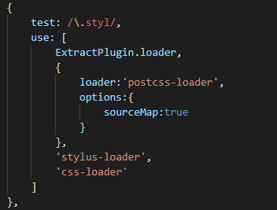

解决方案：  
